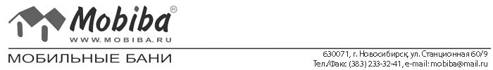

ПРАЙС-ЛИСТ на мобильные бани и жилые модули Мобиба

№ | Наимен. | Рисунок изделия | Назначение, описание изделия.
1 | МБ-1 | 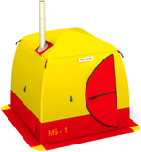 | Мобильная баня. Однослойный тент. Парилка без тамбура. Усиленый каркас на трубке Д16Т российского производства. Новая печь "Печора" увеличенной мощности. "Кубический купол" более удобной эргономики. Достигаются все параметры настоящей русской бани. Температура в парилке летом максимально до + 150 градусов. Зимой + 100 градусов при – 20 градусов снаружи.  - Вес комплекта, кг - 29  - Размеры, д/ш/в (м) - 1.95х1.95х1.95  - Вместимость, чел. - 4  Цена – 24 990 руб.
2 | МБ-5 | 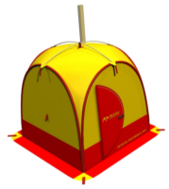 | Мобильная баня. Однослойный тент. Парилка без тамбура. Для семейного отдыха до 6 чел. Круглогодичная эксплуатация. Минимальный вес, максимальная мобильность. Лучший выбор для частного отдыха выходного дня. Достигаются все параметры настоящей русской бани. Температура в парилке летом максимально до + 120 градусов. Зимой + 90 градусов при – 20 градусов снаружи.  - Вес комплекта, кг - 19  - Размеры, д/ш/в (м) - 1.9х1.9х1.9  - Вместимость, чел. - 4  Цена – 21 990 руб.
3 | МБ-25 | 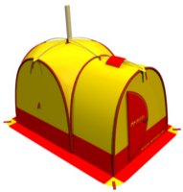 | Мобильная баня. Однослойный тент.  Парилка + тамбур для переодевания, хранения вещей. Два дверных узла. Дополнительная вентиляция.  Для семейного отдыха до 6 чел. Круглогодичная эксплуатация.  - Вес комплекта, кг - 21  - Размеры, д/ш/в (м) - 2.9x1.9x1.9  - Вместимость, чел. - 4  Цена – 24 990 руб.
4 | МБ-2 | 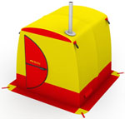 | Мобильная баня с каркасом повышенной прочности.  Симметричный прочный каркас из мощных дюралевых трубок диаметром 16мм.  Для семейного отдыха до 6 чел. Круглогодичная эксплуатация.  - Вес комплекта, кг - 25  - Размеры, д/ш/в (м) - 2.3x2.2x2.0  - Вместимость, чел. - 5  Цена – 27 990 руб.
5 | МБ-3 | 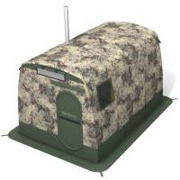 | Многофункциональная палатка с каркасом повышенной прочности  3 секции стрингеров.  Однослойный тент, мощный силовой каркас.  Вместимость - 8 человек. Один сдвижной или распашной дверной узел.  Для длительного проживания в различных условиях.  - Вес комплекта, кг - 32  - Размеры, д/ш/в (м) - 3.3х3.2х2.1  - Вместимость, чел. – 8  Цена – 35 990 руб.
6 | МБ-32 | 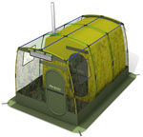 | Многофункциональная палатка с каркасом повышенной прочности  3 секции стрингеров.  Дополнительная внутренняя палатка на 2 секции.  Тамбур можно использовать для хранения вещей и т.д.  Двухслойный тент, мощный силовой каркас.  Вместимость - 8 человек. Два сдвижных или распашных дверных узла с дополнительным уплотнением.  Для длительного проживания в условиях в различных условиях, в том числе для проживания в экстремальных условиях Крайнего Севера.  Рекомендовано охотникам, рыбакам, геологам, строителям, спасателям.  - Вес комплекта, кг - 32  - Размеры, д/ш/в (м) - 3.3х3.2х2.1  - Вместимость, чел. – 8  Цена – 42 900 руб.
7 | МБ-33 | 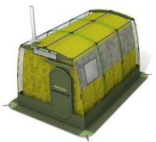 | Многофункциональная палатка с каркасом повышенной прочности  3 секции стрингеров.  Дополнительная внутренняя палатка на 3 секции.  Двухслойный тент, мощный силовой каркас.  Два сдвижных дверных узла с дополнительным уплотнением.  Для длительного проживания в условиях в различных условиях, в том числе для проживания в экстремальных условиях Крайнего Севера.  Рекомендовано охотникам, рыбакам, геологам, строителям, спасателям.  - Вес комплекта, кг - 35  - Размеры, д/ш/в (м) - 3.3х3.2х2.1  - Вместимость, чел. – 8  Цена – 44 990 руб.
8 | МБ-42 | 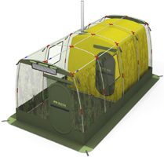 | Многофункциональная палатка с каркасом повышенной прочности  4 секции стрингеров.  Дополнительная внутренняя палатка на 2 секции.  `Мobiba-42` базируется на самом крупном каркасе производства компании `Mobiba` 40-й серии.  От `Мobiba` 30-й серии ее отличают большие габариты (они шире и выше) и большая длина в продольном направлении.  Два сдвижных или распашных дверных узла с дополнительным уплотнением.  Для длительного проживания в условиях в различных условиях, в том числе для проживания в экстремальных условиях Крайнего Севера.  Рекомендовано охотникам, рыбакам, геологам, строителям, спасателям.  Можно рассматривать как корпоративную экспедиционную палатку.  - Вес комплекта, кг - 39  - Размеры, д/ш/в (м) - 4.57х2.27х2.1  - Вместимость, чел. – 12  Цена – 49 990 руб.
9 | МБ-43 | То же что и МБ-42, только внутренняя палатка на 3 секции | Многофункциональная палатка с каркасом повышенной прочности  4 секции стрингеров.  Дополнительная внутренняя палатка на 3 секции.  Цена – 51 990 руб.
10 | МБ-44 | То же что и МБ-42, только внутренняя палатка на все четыре секции | Многофункциональная палатка с каркасом повышенной прочности  4 секции стрингеров. Два сдвижных дверных узла.  Дополнительная внутренняя палатка на 4 секции.  Цена – 54 990 руб.
11 | Полок банный | 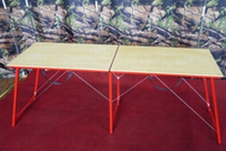 | Конструктивная силовая схема данного изделия выполнена в виде «книжки» с мощными силовыми растяжками на стальных тросах. Это позволяет при минимальном весе получить солидный запас прочности.  Грузоподъемность - 350 кг  Размеры полка -1900х550х680 мм  Вес - 16 кг  Цена – 6 300 руб.
12 | БН-9 Бак для воды | 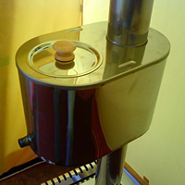 | Устанавливается в разрыве дымохода печи "Пичуга", идущей в комплекте к каждой бане или жилому модулю.  Объем - 9 литров  Размеры - 300х200х200 мм  Цена – 2 700 руб.

Все изделия укомплектованы специально разработанной печью «Пичуга»:
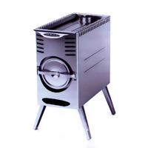
Ее отличие от всех существующих конструкций походных-банных печей в том, что она оснащена встроенным искрогасителем, который улавливает искры, вылетающие из топки в дымовую трубу. Это предохраняет крышу палатки от прожигания. Аналогичные портативные печи других производителей не имеющие в своей конструкции подобного устройства, потенциально опасны тем, что вылетающие из трубы искры могут прожигать в крыше бани дыры. Кроме того, они могут стать причиной пожара окружающих деревьев.

Уникальная портативная банная печь "Пичуга" может применяться в качестве отопительного прибора и варочной печи. На варочной плите можно сварить суп или вскипятить чайник с диаметром дна до 150 мм. Для того чтобы организовать банные процедуры, на ее варочную поверхность необходимо уложить каменную закладку. Масса камней является "тепловым аккумулятором". Только каменка, обладающая тепловой емкостью способна качественно испарять воду для получения "сухого" перегретого пара, который мы называем "легким". Заявления, что качественный пар можно получать с горячих поверхностей листового металла не следует воспринимать всерьез. Тонкий лист металла, каким бы он не был горячим, не обладая достаточной массой, теряет свою температуру значительно быстрее, чем с него успевает испариться вся вода. В противном случае все бани мира уже давно отказались бы от применения камней, а автомобили обошлись бы без применения аккумуляторных батарей, довольствуясь только генератором тока.
Все изделия возможны в двух цветовых решениях: жёлто-красный и защитный цвет.
В цену товара входит: палатка с каркасом + печка + две сумки (для палатки и для печки) + набор шнуров для ветровых оттяжек + инструкция по сборке.

